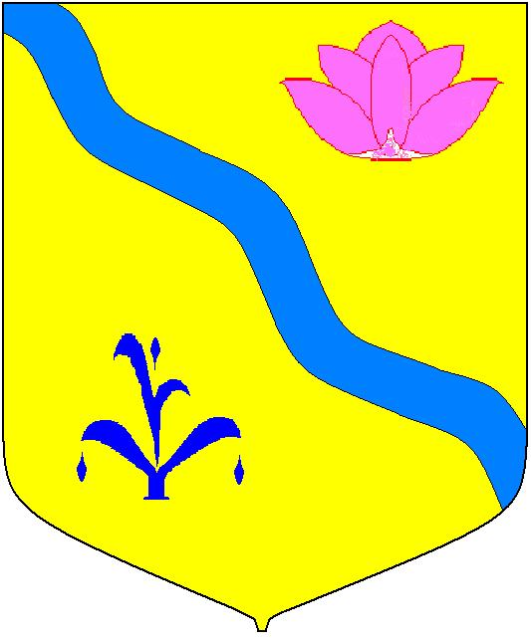
Администрация Кировского муниципального района

ПОСТАНОВЛЕНИЕ

03.03.2023 п. Кировский № 68

Об утверждении комплексной схемы организации дорожного движения на территории Кировского муниципального района

В соответствии с Федеральным законом от 10.12.1995 № 196 «О безопасности дорожного движения», Федеральным законом от 29.12.2017 № 443-ФЗ «Об организации дорожного движения в Российской Федерации и о внесении изменений в отдельные законодательные акты Российской Федерации», Федеральным законом Российской Федерации от 06.10.2003 №131-ФЗ «Об общих принципах организации местного самоуправления в Российской Федерации», Приказом Министерства транспорта РФ от 30.07.2020 № 274 «Об утверждении Правил подготовки документации по организации дорожного движения», руководствуясь ст. 24 Устава Кировского муниципального района, принятого решением Думы Кировского муниципального района от 08.07.2005 года №126 (в действующей редакции),

ПОСТАНОВЛЯЕТ:
1. Утвердить комплексную схему организации дорожного движения на территории Кировского муниципального района (приложение).
2. Руководителю аппарата администрации Кировского муниципального района Л.А. Тыщенко данное постановление разместить на официальном сайте администрации Кировского муниципального района.
2. Контроль за исполнением данного постановления возложить на первого заместителя главы администрации Кировского муниципального района Е.В. Михайленко.

Глава Кировского муниципального района-
глава администрации Кировского
муниципального района И.И. Вотяков

